Коррекционно-развивающее занятие с элементами технологии педагогических мастерских «Лебедь»
Цель: постижение сказочного и создание своего образа царевны-лебедя.
Задачи:
1. Развивать навыки соотносительного анализа через сравнение образов.
2.Развивать эмоционально-чувственную сферу через осознание и фиксацию своих чувств при работе с картинами.
3. Развивать мелкую моторику на основе упражнений в скоординированных движениях пальцев и рук.
4. Воспитывать стремление вкладывать в свою поделку частичку души, сердца.

Оборудование: ноутбук с иллюстрациями из сказки А.С.Пушкина «Сказка о царе Салтане», репродукцией картины Врубеля «Царевна-лебедь», репродукцией А.Д. Рейпольского «Царевна-лебедь», тетради для творческих работ, ручки, картон А4 с рисунком лебедя, наборы пластилина, бисер белого, голубого и розового цвета, пайетки разных цветов.
Ход занятия.

- Индуктор. Актуализация знаний. (Приём «Вживание».) Включается фрагмент музыки Сен Санса «Лебедь».
Закройте глаза и представьте себе лебедя. Представьте, как он медленно скользит по зеркальной глади озера… Откройте глаза, возьмите ручку и запишите определения к слову «лебедь». А теперь заполните вторую колонку, запишите, что вы при этом чувствуете. (Самоконструкция данного типа будет присутствовать на каждом этапе.)
Лебедь | Я чувствую
Прекрасный | Красоту

- Какие вы знаете сказки про лебедей? Какие новые качества вы вспомнили? Запишите.
Работа над темой.
- Вы назвали сказку Пушкина. Чем необычен образ Царевны-лебедя?
-Давайте посмотрим, как изображали разные художники Царевну-лебедь (подборка на ноутбуке картин художников-иллюстраторов И.Я.Билибина, В.Лагуна, А.Д.Рейпольского). Что вы видите? Что вы чувствуете? Запишите. Какая иллюстрация понравилась больше всего? Чем?
- Сейчас мы сравним картину Врубеля и иллюстрацию художника Алексея Рейпольского.
- Что общего и чем отличаются картины? Какого цвета больше всего на картине Врубеля?
-А на иллюстрации Рейпольского? Что вы чувствуете, глядя на Царевну-лебедь Врубеля? Рейпольского? Запишите. Кто затрудняется, может воспользоваться таблицей чувств, инфо-карта №2.
Социоконструкция.
- Поработайте в парах, подумайте, какие чувства хотел передать нам:
1.Врубель.
2.Рейпольский.
Запись на доске.
Самоконструкция.
- Запишите в тетрадях, какие эмоции на лице Царицы Рейпольского, а какие на лице Царицы Врубеля.
- Зачем Рейпольский усиливает центральный ослепительно-белый образ Царевны ярким светом солнечного дня? Какие чувства он хочет передать?
- Зачем Врубель усиливает контраст между белоснежным образом Царевны и тёмным морем и небом? Какие чувства могут выражать тёмные, мрачные цвета?
Допишите в таблицу определения к слову «лебедь».
Какой образ Царицы вам нравится больше? Чем? Постарайтесь запомнить его, он вам пригодится в дальнейшей работе.
- Как выдумаете, что мы будем делать дальше?
- Для чего мы провели такую большую подготовительную работу?

- Посмотрите, пожалуйста, на мой вариант лебедя и на свои шаблоны. С чего вы начнёте свою работу? Затем? Чем закончите? На партах у вас лежит инфо-карта с пошаговой инструкцией, необходимый материал, начинайте работу.
II. Самоконструкция – изготовление царевны-лебедя по инфо-карте под музыку Сен Санса. Даётся возможность придумать свой декор, своё цветовое решение, используя различные материалы.
Индивидуальная помощь по запросу.
Афиширование.
- Положите, пожалуйста, свои изделия на первую парту. Рассмотрите их. Кто-то работал с печальным образом Царевны? Получилось его передать?
Рефлексия.
- Какие чувства вы испытываете сейчас? Вам нравится ваша работа? Какие работы вы бы отметили и почему?
А теперь возьмите на парте стикер и наклейте на свою ступеньку лестницы достижений.
Было легко и интересно

Испытывал незначительные
затруднения

Трудно, но интересно

Пока трудно

Приложение.
Инфо-карта №1

Композиция – составление целого из частей. В центре картины - ? Вокруг -?
Цвет – какого цвета центр картины? Вокруг?
Что художник хотел нам сказать? Что хотел выразить?

Врубель «Царевна-Лебедь». Девушка оборачивается, тонкое, нежное лицо печально, загадочной грустью светятся глаза; в них щемящая тоска одиночества. В самую глубину твоей души заглядывают широко открытые чарующие очи царевны. Кажется, она готова что-то сказать, но молчит.
Композиция построена таким образом, что создается впечатление, будто мы заглянули в сказочный мир, где внезапно появляется и вот-вот исчезнет волшебная девушка-птица, плывущая по мрачному морю к далекому таинственному берегу.
Перламутровый, жемчужный свет излучают огромные белоснежные, но теплые крылья. За спиной Царевны-Лебедь волнуется тёмное, тревожное море. Далеко-далеко, у самого края моря видна розовая кромка вечерней зари…
Настроение картины тревожное: сгущаются синие сумерки, видна багряная полоса заката и какие-то недобрые красные огни, видны чёрные стены далёкой крепости. Царевна не приближается, она уплывает во тьму, но мы готовы бесконечно любоваться её прекрасным и печальным образом.
Рейпольский. Царевна ослепительно красива. Статная, гордая, уверенно она смотрит на своего зрителя. Яркий солнечный день, чистая голубизна неба, сияющие золотом купола церквей – всё это подчёркивает её исключительность. Кажется, что она вот-вот скажет: «Я здесь царица!», - и ни у кого не возникнет ни тени сомнения, потому что её красота наполнена внутренней силой, которую невозможно не почувствовать.

Инфо-карта №2. Таблица чувств

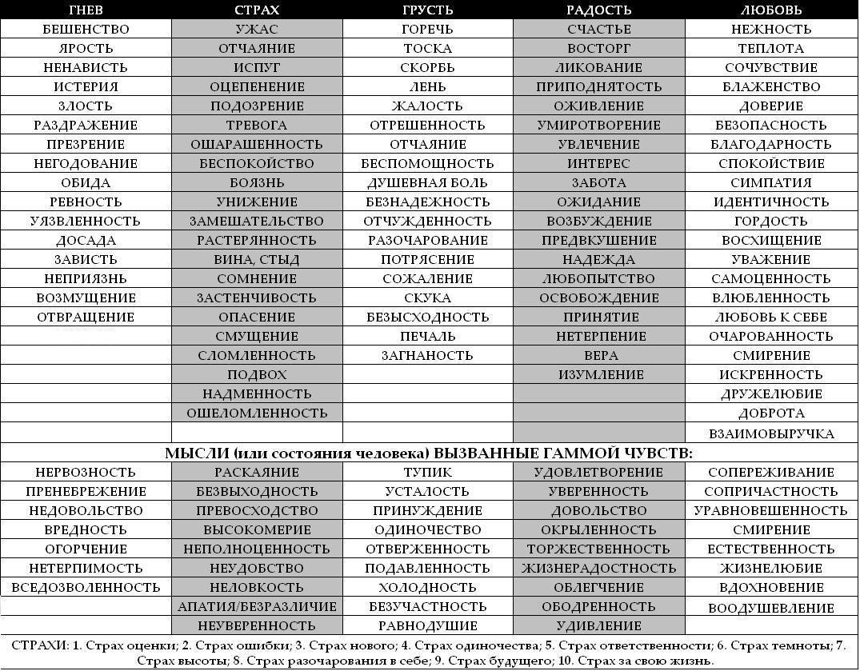

Инфо-карта №3
- Заполняем контуры рисунка пластилином: белый лебедь, красный клюв, черный глазик, синие завитушки волн и сиреневые брызги.
2. Теперь украшаем крылья лебедя белым бисером, края крыльев украшаем белыми с сиреневым перламутром пайетками.
3. Завитушки волн по контуру украшаем голубым бисером, контур брызг - белым.
4. Рисуем лебедю корону, заполняем желтым пластилином, полностью обклеиваем корону золотыми пайетками.

